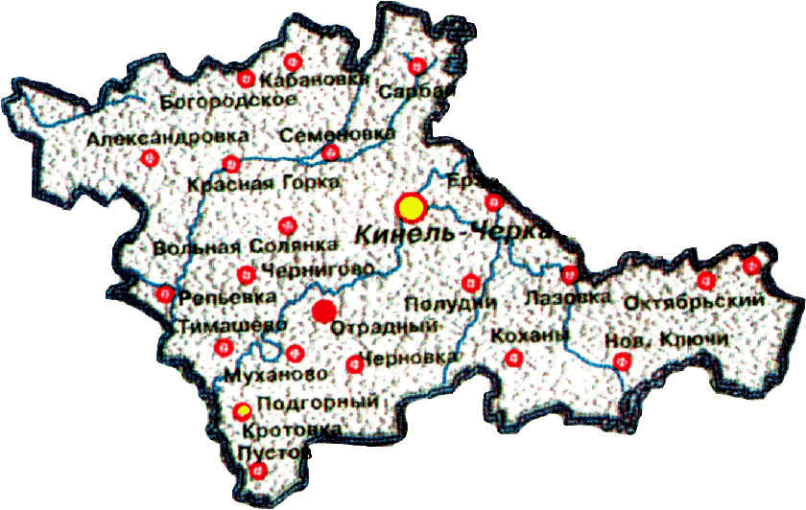

Кабановские
вести
Выпуск № 7 от 18 февраля 2026 г.

РЕШЕНИЕ
схода граждан села Екатериновка
сельского поселения Кабановка муниципального района
Кинель-Черкасский Самарской области
«Об участии в государственной программе Самарской области
«Народный бюджет Самарской области»

Дата проведения схода граждан: «17» февраля 2026 г.
Место проведения схода граждан: 446340, Самарская область, Кинель-Черкасский район, с. Екатериновка, около дома д. 17 по ул. Центральной.
Жители, имеющие право участвовать в сходе граждан: 19 человек
Зарегистрированные участники схода граждан: 19 человек

РЕШИЛИ:

1. Принять участие в государственной программе Самарской области «Народный бюджет Самарской области» и поддержать инициативу о необходимости устройства щебеночного покрытия дороги от дороги «Екатериновка – Богородское – Лагода – Воротнее» до пруда «Стерляжий» вблизи села Екатериновка;
2. Утвердить название мероприятия «Путь-дорога» – устройство щебеночного покрытия дороги от дороги «Екатериновка – Богородское – Лагода – Воротнее» до пруда «Стерляжий» вблизи села Екатериновка и утвердить направление для участия в государственной программе Самарской области «Народный бюджет Самарской области» «дорожная деятельность (дороги, тротуары, парковки, проезды, разворотные площадки и другое) и (или) пешеходные дорожки и (или) мосты»;
3. Утвердить предложенный перечень работ при реализации мероприятия: провести работы по разработке грунта под основание дороги, затем обустроить покрытие из крупной и мелкой фракции щебня с уплотнением и выполнить укрепление обочин грунтощебнем с двух сторон дороги. Вне рамок мероприятия силами жителей провести работы по обкосу сорной растительности по обочине дороги;
4. Утвердить группу общественного контроля в составе: Базарбаев Адиль Захарьянович, Базарбаев Дулат Захарьевич, Карушин Геннадий Александрович;
5. Утвердить предложенные виды и порядок осуществления общественного контроля за реализацией мероприятия, формы и порядок передачи результатов общественного контроля в администрацию сельского поселения Кабановка муниципального района Кинель-Черкасского Самарской области: проводить осмотр объекта, а также осуществлять фото- фиксацию и видео-фиксацию выполнения работ подрядчиком с периодичностью: осмотр объекта ежедневно, фото-фиксацию и видео- фиксацию 2 раза в неделю. Результаты осмотра передавать в администрацию поселения ежедневно, результаты фото и видео – фиксации 2 раза в неделю через мессенджер;
6. Содержание объекта закрепить за администрацией сельского поселения Кабановка муниципального района Кинель-Черкасского Самарской области, оплату расходов за содержание дороги проводить в зависимости от сезона и вида проводимых работ, проведение ремонтных работ по мере наступления необходимости в ремонте. За населением закрепить контроль за состоянием дороги с периодичностью один раз в месяц.
7. В целях финансирования мероприятия «Путь-дорога» – устройство щебеночного покрытия дороги от дороги «Екатериновка – Богородское – Лагода – Воротнее» до пруда «Стерляжий» вблизи села Екатериновка ввести самообложение в сумме 5000 рублей с граждан в возрасте от 18 лет, зарегистрированных на территории села Екатериновка сельского поселения Кабановка муниципального района Кинель-Черкасский Самарской области, независимо от их участия в сходе граждан и отношения, выраженного ими при голосовании.
8. Установить срок перечисления средств самообложения граждан на реализацию мероприятия «Путь-дорога» – устройство щебеночного покрытия дороги от дороги «Екатериновка – Богородское – Лагода – Воротнее» до пруда «Стерляжий» вблизи села Екатериновка - до 31 декабря 2026 г.

Председательствующий на сходе граждан Шаронов Ю.Г

Секретарь схода Попова И.В.





Дата выпуска: «18» февраля 2026 г.
Тираж: 100экз.
телефон: 8(846)60 3-15-43 e-mail: adm.kabanovka@yandex.ru

